LAYANAN INOVASI

**LAMBAI (LAYANAN PENGADUAN MASYARAKAT RUMBAI) KOTA PEKANBARU**



JALAN SEMBILANG UJUNG NO. 2 KEL. MERANTI PANDAK KECAMATAN RUMBAI KOTA PEKANBARU

RIAU

**PEMBAHASAN**

Pengaduan adalah saran atau keluhan yang disampaikan oleh masyarakat. Dengan adanya pengaduan, kantor Kecamatan Rumbai dapat meningkatkan kinerjanya, dapat menindak lanjuti keluhan masyarakat di Kawasan Kecamatan Rumbai dan selama ini menerima pengaduan secara langsung. Hal tersebut dinilai tidak efisien karena membutuhkan waktu lama untuk menyampaikan pengaduan masyarakat kepada petugas. Berdasarkan dari permasalahan tersebut, dibuatlah Website Layanan Pengaduan Masyarakat Rumbai, dengan adanya system infomasi ini, proses pengaduan masyarakat dapat dilakukan dengan cepat dan dapat langsung diproses pihak Kecamatan Rumbai. Sistem Informasi ini juga dapat terhubung dengan Whatsapp untuk melakukan pengaduan masyarakat.Website Kecamatan Rumbai merupakan salah satu strategi didalam melaksanakan pengembangan e-government secara sistematik melalui tahapan yang realistik dan terukur. Pembuatan website Kecamatan Rumbai memiliki tujuan agar masyarakat daerah tersebut dapat dengan mudah mendapat akses fitur Layanan Pengaduan Masyarakat Rumbai (LAMBAI) kepada pihak Kecamatan Rumbai.

Berdasarkan uraian di atas, maka kami membuat Inovasi **LAMBAI (Layanan Pengaduan Masyarakat Rumbai).** Website ini merupakan aplikasi online yang memudahkan masyarakat untuk berinteraksi secara tidak langsung dengan pihak Kecamatan Rumbai.

# Tujuan dan Manfaat

Pelayanan online adalah layanan yang dilakukan dengan bantuan teknologi internet. Layanan ini memungkinkan berbagai jenis urusan bisa selesai dengan mudah tanpa harus bertatap muka dengan petugas. Semua bisa berjalan dengan cepat dan realtime.

Apalagi saat pandemi Covid-19 seperti yang sedang menjangkiti dunia termasuk Indonesia. Layanan yang dilakukan secara daring ini semakin banyak dilakukan. Tidak hanya pada sektor publik saja, tapi layanan jual beli dan jasa juga mulai menerapkannya.

Hadirnya layanan yang dilakukan secara daring ini memberikan cukup banyak manfaat bagi masyarakat. Manfaat itu terdiri dari:

1. Jangkauan Pelanggan atau Pengguna Lebih Besar
2. Proses Pengurusan Berjalan Cepat
3. Memudahkan Komunikasi Dua Arah
4. Bisa Diakses dari Mana Saja

# Tahapan Penciptaan Inovasi

Merancang dan membuat Inovasi LAMBAI (Layanan Pengaduan Masyarakat Rumbai) pada Kecamatan Rumbai Kota Pekanbaru bertujuan untuk meningkatkan efisiensi dan efektifitas dalam pelayanan antara masayarakat dengan pihak Kecamatan Rumbai.

1. Proses Desain Halaman Utama

Proses desain halaman Website merupakan tahapan penciptaan website yang pertama. Di sini dilakukan implementasi atau penciptaan website. Proses desain ini meliputi beberapa hal di antaranya:

* 1. Menu header

Terdapat beberapa menu di dalam menu utama antara lain:

* + - Branda

Menu Utama pada Website Kecamatan

* + - Data Kecamatan

1. Profile
2. SOTK
3. RESTRA
4. RENJA
5. IKU
   * + Pelayanan

Fitur ini menampilkan persyaratan – persyaratan pelayanan bidang perizinan dan non-perizinan

* + - Galeri

Kumpulan foto – foto kegiatan Kecamatan Rumbai

* + - Team

Fitur ini menampilkan foto dan sosmed Camat dan Lurah – Lurah pada Kecamatan Rumbai

* + - Pengumuman

Fitur ini untuk memberikan informasi kepada ASN dan THL Kecamatan Rumbai.

* + - Kontak

Di dalam kontak terdapat fitur navigasi denah Kecamatan Rumbai dan Fitur Layanan Pengaduan Masyarakat

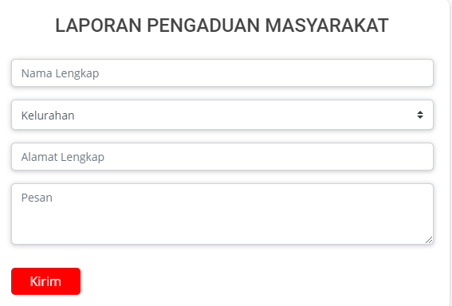

* 1. Pintasan Website

Fitur navigasi cepat menuju kepentingan untuk melihat informasi pada Kecamatan Rumbai. Fiturnya antara lain:

* + - Profil
    - Pelayanan
    - Pengumuman
    - Layanan Pengaduan Masyarakat
  1. Youtube Kecamatan Rumbai

Fitur ini menampilkan tampilan video terakhir terupdate di Kecamatan Rumbai

* 1. Berita Seputar Kota Pekanbaru

Fitur ini menampilkan berita terupdate di Kota Pekanbaru.

# Pelaksanaan Inovasi LAMBAI (Layanan Pengaduan Masyarakat Rumbai)

Inovasi ini diciptakan dalam kurun waktu 3 bulan mulai inisiasi, rancang bangun, pembuatan inovasi, sosialisasi dan penerapan.

# LAMPIRAN

**Hasil Pembuatan Website Kecamatan Rumbai**

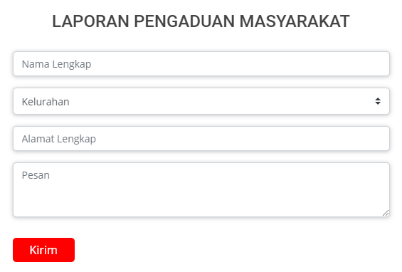

*Form Layanan Pengaduan Masyarakat*

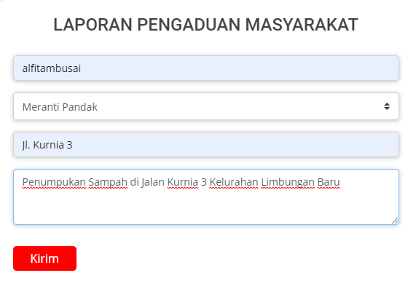

*Ketika Data Telah diisi oleh pelapor*

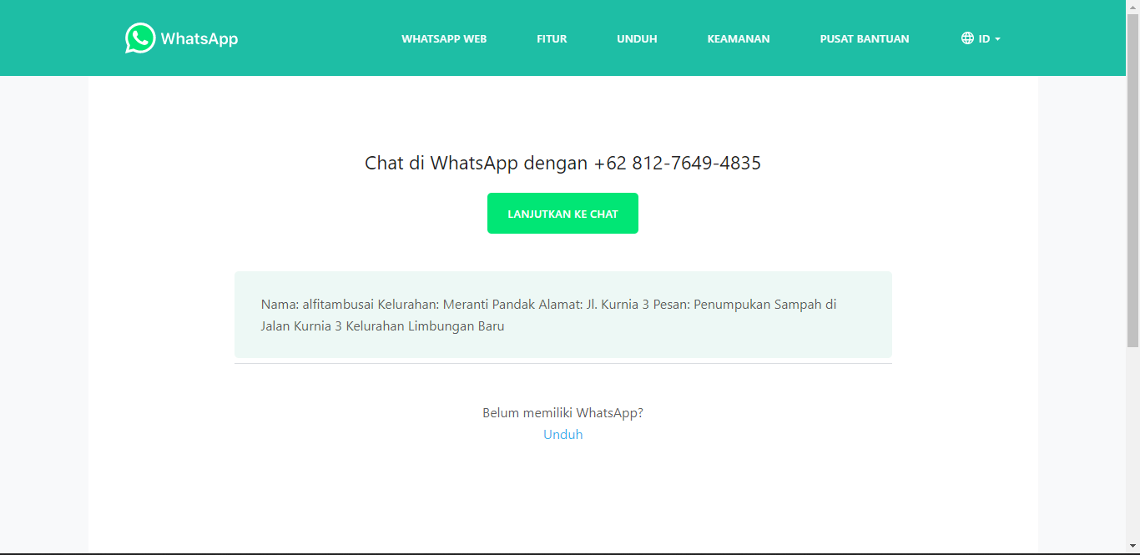

*Terhubung langsung ke Whatsapp Kecamtan Rumbai*

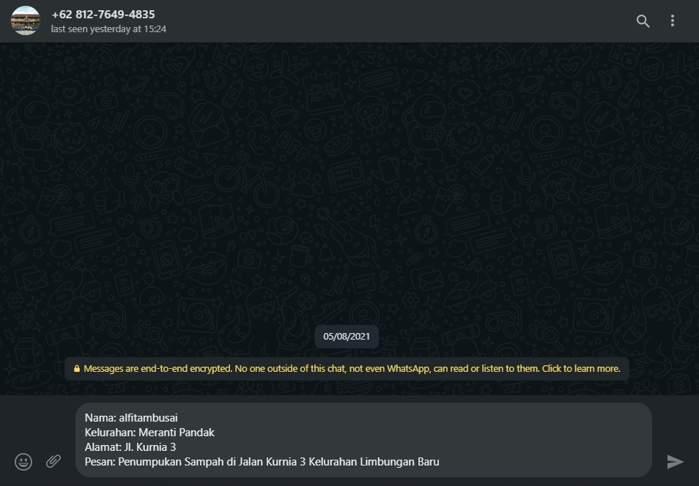

*Data Yang telah diisi Menjadi Sebuat Chat Di Whatsapp Kecamatan Rumbai*